# Задача 1 (во C) :

Хаони кулата е логичка игра која се состои од три стебла и пет прстени. Играчот има задача да ги помести прстените од првото на последното стебло и притоа важат следниве правила:

1. Само еден диск може да се помести во еден потег
2. Во еден потег, најгорниот диск се поместува од едно на друго стебло
3. Поголем диск не смее да биде поставен врз помал диск.

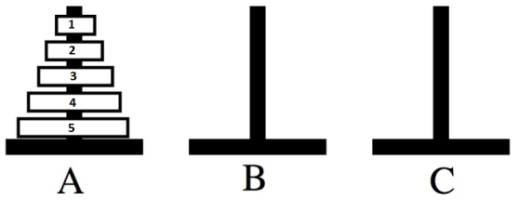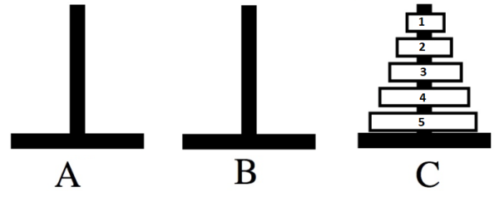

Во помошниот код се создадени 3 магацини *stack1*, *stack2* и *stack3.* Во променливата stack1 се наоѓаат прстените претставени со броевите од 1 до 5. Користеји ги функциите push() и pop(), треба да ги преместите броевите во stack3 како на сликата. Можете да ја искористите функцијата

printState() која ја визуелизира моменталната состојба во магацините.

**\*Забелешка:** Внимавајте при преместување на броеви во магацинот броевите да бидат во правилен редослед. Не е дозволено да ставите во магацин поголем бројот на врвот во магацинот.

# Задача 2(во C++) :

Со цел да извадат пасош луѓето мораат да поднесат документи на шалтер. Поради проблеми, во МВР работи само еден шалтер и се формира голема редица за поднесување документи.

Кога ***X*** човекот ќе дојде на шалтер, тој е опслужен за ***Y*** минути. Но, може да се случи да ги нема сите потребни документи ***Z***, па затоа се враќа на крајот од редот со потребните документи. Ваша задача е да го пресметате вкупното време на опслужување на луѓето кои чекаат да извадат пасош.

Редот е составен од структури од следниве елементи:

chovek = (char[] ***X***, int ***Y***, int ***Z***) каде ***X-*** име на човекот, ***Y*** -време на опслужување, ***Z***-дали ги има потребните документи (1-да, 0-не).

***Ред:*** (“Nikola”,4,0) – (“Teodora”,6,1) – (“Stefan”,2,1) ***Време:*** 0

(“Teodora”,6,1) – (“Stefan”,2,1) - (“Nikola”,4,1) 4

(“Stefan”,2,1) - (“Nikola”,4,1) 8

(“Nikola”,4,1) 10

14

***Output:*** “Vkupnoto vreme na opsluzuvanje e: 14 minuti “

# Задача 1 (во C) :

Да се дополни функцијата palindrom(), која како аргумент прима string. Со помош на магацин да се провери дали зборот е палиндром. Доколку е, функцијата треба да врати True, во спротивно False .

***Zborovi*** = ( ‘kajak’,’pop’,’majka’,’zamka’,’psp’,’bip’,’zadaca’)

***Output***: “ Ima 3 zborovi I tie se: ‘kajak’, ‘pop’ , ‘psp’”

(zadacava e premnogu kratka za resavanje, moze da se iskombinira so vtorata od gornata strana)

(за демонстратор: Задачата треба да ја решат така што ќе го превртат зборот со помош на stack и потоа ќе го проверат превртениот збор со оригиналниот збор) На излез треба да врат

# Задача 2(во C++) :

Да се напишат функциите izvadiSoglaski() и izvadiSamoglaski() кои како аргумент примаат ред од зборови. Функциите треба да вратат нов ред кој ке ги соджи согласките и самогласките соодветно.

***\*Бонус:*** да се испечати бројот на согласки и самогласки во секој од редовите.

***Input:***

red = “programiranje” - “klasa” – “otpornik” – “avocado” –“krusha”

***Output:***

samoglaski = “otpornik” – “avocado”

soglaski = = “programiranje” - “klasa” –“krusha”

# Задача 1 (во C) :

На еден фудбалски натпревар, жолтиот тим ја има топката .Фудбалерите си ја додаваат топката меѓу себе одејки во напад. Фудбалерот може да ја додаде топката на нов играч, или да ја врати назад на играчот од кој ја добил топката. Последниот играч од низата шутира кон голот. Вашата задача е да го дознаете бројот на играчот кој шутирал кон голот.

Низата се состои од ***X*** - дали ја додава или враќа топката, ***Y***- бројот на играчот на кој ја додава топката. Играта почнува со голманот кој го има дресот со број 1.

**\*Забелешка:** ***Y***- (бројот на играчот) постои само во случајот кога играчот ја додава топката.

**Пример:**

Додава = ‘d’ | Враќа = ‘v’

**Низа:** (d,23),(d,11),(d,15),(v),(d,7),(d,14),(v),(v),(d,7)

**Магацин:** 1**|** 1,23 **|** 1,23,11 **|**1,23,11,15 **|** 1,23,11 **|**1,23,11,7 **|**1,23,11,7,14**|** 1,23,11,7**|**1,23,11 **|**1,23,11,7

**Output:** “Shutira igracot so broj 7”

# Задача 2(во C++) :

На часот по физичко учениците се наредени во ред и прават вежби. По вежбите професорот им кажал машките и женските да се поделат во 2 реда посебно. Ваша задача е да ги напишете функциите podeliMashki() и podeliZhenski(), кои како аргумент добиваат ред од сите ученици. Учениците се од тип структура и содржат име и пол на ученикот. Да се испечатат имињата на учениците во секој ред посебно.

***\*Бонус***: Да се испечати бројот на машки и женски ученици.

***Input:***

(“Nikola”,’mashko’) – (“Teodora”,’zhensko’) – (“Stefan”,’mashko’)

***Output:***

Mashki = (“Nikola”,’mashko’) – (“Stefan”,’mashko’)

Zhenski = (“Teodora”,’zhensko’)